Секция № 17 «Небесная механика»
Динамика частиц в окрестности транснептунного небесного объекта 486958 Аррокот
И. И. Шевченко (СПбГУ, ИПА РАН), Д. Е. Вавилов (ИПА РАН, vavilov@iaaras.ru), J. Lages (Университет Бургундия–Франш-Комте, Франция), G. Rollin (Университет Бургундия–Франш-Комте, Франция)
Исследована динамика облака частиц в окрестности транснептунного небесного объекта (ТНО) 486958 Аррокот – второго целевого объекта космической миссии «Новые горизонты» (New Horizons). Использованы как аналитический, так и численный подходы к решению проблемы. Показано, что удаление крупной пыли из окрестностей этого небесного тела происходит либо за счет их выпадения на поверхность тела, либо за счет выхода частиц из сферы Хилла. Определены времена удаления частиц из окрестности ТНО (Рис.1). Оценены возможности для долговременного выживания частиц, обращающихся вокруг Аррокота.
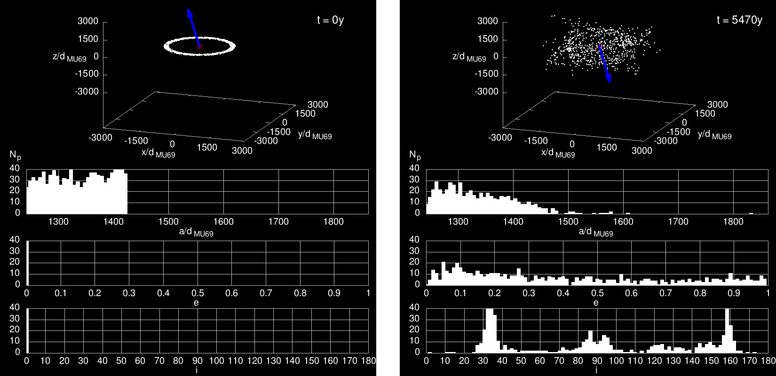

Два снимка (в моменты времени t=0 и t=5470 лет) расчетной трехмерной эволюции облака частиц вокруг Аррокота. Начальное (при t=0) кольцо частиц лежит в плоскости, почти ортогональной (наклон 99º) оси вращения Аррокота. Синие стрелки указывают направление на Солнце на момент времени моделирования

Тема: Исследование динамических и физических характеристик астероидов и комет, вероятности их столкновений с Землей и другими планетами, рег. № 1021062812332-9-1.3.8.
Направление ПФНИ 1.3.7.4.
Публикации:
Shevchenko I. I., Lages J., Vavilov D. E., Rollin G. Dynamical environments of (486958) Arrokoth: prior evolution and present state. // Monthly Notices of the Royal Astronomical Society. – 2023. – V. 520. – Issue 3. – P. 4324–4335.

